新 书 推 荐

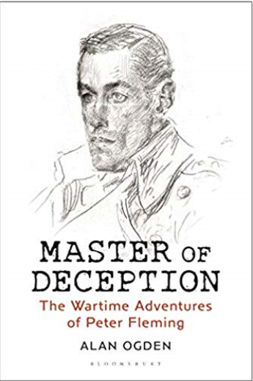
中文书名：《欺骗大师:彼得·弗莱明的战时冒险》
英文书名：Master of Deception: The Wartime Adventures of Peter Fleming
作 者：Alan Ogden
出 版 社：Bloomsbury Academic
代理公司：ANA/Jessica Wu
页 数：352页
出版时间：2019年8月
代理地区：中国大陆、台湾
审读资料：电子稿
类 型：传记/回忆录

内容简介：

这本传记讲述了彼得·弗莱明充满冒险色彩的生活，包括他在第二次世界大战英国情报部门中发挥的重要作用。

讲述了旅行作家兼记者彼得·弗莱明的一生，他在第二次世界大战期间一直表现出色，并在英国远东情报部门发挥 了至关重要的作用。这本传记也涵盖了弗莱明的个人生活，如他与当时著名演员西莉亚·约翰逊的婚姻、他从挪威 和希腊再到远东的军事情报生涯，对英国第二次世界大战期间远东的情报行动进行了深入研究。

作者简介：

艾伦·奥格登(Alan Ogden)撰写了许多关于东欧历史和文化的书籍，正是在他之前研究其中一部书籍期间，他偶然发现了彼得· 弗莱明的故事，并决心讲述他迄今为止鲜为人知的非凡战时活动。他目前是 Grenadier Guards 的档案管理员和 Martin Randall Travel 的讲师。
所在国家：英国

媒体评价：

“彼得·弗莱明最令人难忘的身份是冒险旅行作家和作家伊恩·弗莱明的兄弟，他是詹姆斯·邦德的叔叔。在这本可读性强的书中，我们恰当地介绍了彼得·弗莱明(Peter Fleming)，他是战争时期的情报官员，也是在东南亚对抗日本军队的骗术大师。艾伦·奥格登的传记研究充分，揭示了一个非凡的人的一生中一个鲜为人知的时期。”
----大卫·奥曼德教授，前英国安全和情报协调员

谢谢您的阅读！
请将反馈信息发至：吴伊裴（Jessica Wu）
安德鲁﹒纳伯格联合国际有限公司北京代表处
北京市海淀区中关村大街甲59号中国人民大学文化大厦1705室，100872
电话：010-82449901
传真：010-82504200
Email：Jessica@nurnberg.com.cn
Http://www.nurnberg.com.cn
新浪微博：http://weibo.com/nurnberg
豆瓣小站：http://site.douban.com/110577/

